預約資料集參考
資料集是自動完成欄位讀取的可重用選項清單：一個鍵、一段顯示文字，加上匯入。 畫面上的每一項設定，以及什麼時候該用它而不是選擇欄位。
2026-08-20 · https://offision.com/help/zh-hant/booking/booking-data-set-reference/
資料集是自動完成欄位讀取的可重用選項清單。定義一次，每一張預約表格都可以指向
它 — 這正是它跟選擇欄位的差別：選擇欄位的選項只活在宣告它的那一個欄位上。
Where in Offision: admin app → booking/booking-auto-complete (資料集)
預約與訪客各有各的資料集。在這裡建的資料集只會提供給預約表格的欄位；訪客表格有
自己的畫面。

資料集本身
編輯器從設定開啟，項目在側欄的第二頁。
設定 | 有什麼作用 | 什麼時候該改
名稱 | 在欄位上的選擇器裡，這份資料集叫什麼 | 用它裝的東西來命名 — 設定欄位的人只看得到這個
分支機構管理 | 把資料集限制在機構的某一個分支 | 只有在各分支各自維護自己清單的多分支站點才需要
項目 | 資料列本身，在側欄的第二頁

一筆項目是一組配對
設定 | 有什麼作用 | 什麼時候該改
鍵 | 跟答案一起存起來的代碼 | 設成你其他系統用來對帳的值。之後改顯示文字，過去的預約也不會被動到
顯示文字 | 預約的人讀到的文字

兩者都重要，理由不同。鍵是被寫在預約旁邊的那一半，所以你的財務或設施系統會拿它來
比對；顯示文字則是人看得懂的那一半。顯示文字要用站點用到的每一種語言填 —
只用英文填的，在中文畫面上也還是英文。
Note:
一筆項目可以不填鍵就儲存。它會在清單裡顯示為**（無鍵值）**，而預約只會存下顯示
文字 — 對沒有東西要跟它對帳的清單來說沒問題，對有的清單來說就是問題。

匯入與匯出
項目頁上有匯入與匯出按鈕，空的資料集則直接提供從 Excel 匯入。
設定 | 有什麼作用 | 什麼時候該改
匯入 | 從試算表載入資料列 | 任何實際使用的清單都該用它 — 一份會計科目表不值得用打的
匯出 | 把資料列寫出來 | 大批修改前先匯出一份，匯錯了才有得還原
新增一列 | 手動加一筆項目 | 用來修正，不是用來第一次匯入

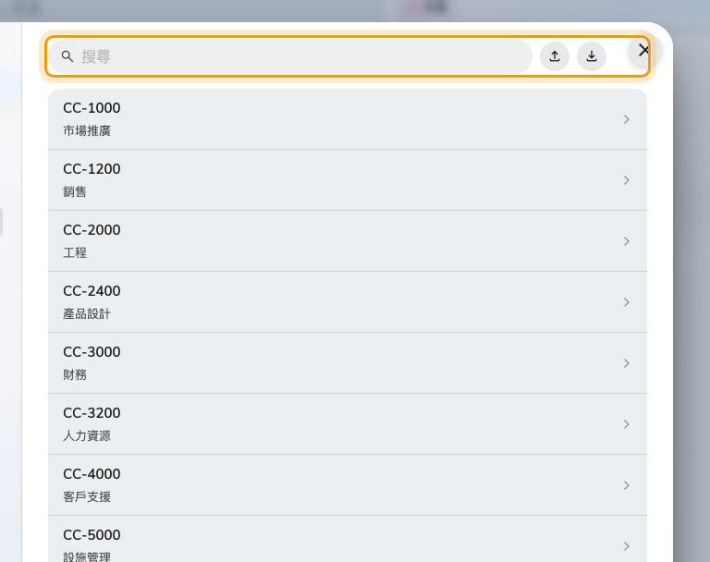
項目清單，以及上方的匯入與匯出。

使用者看到的東西
類型為自動完成的欄位會指名一份資料集，預約的人是邊打字邊搜尋，而不是捲一份
清單。清單一長、要在多張表格之間共用、或由你以外的人維護時，該選資料集而不是
選擇欄位，理由就在這裡。
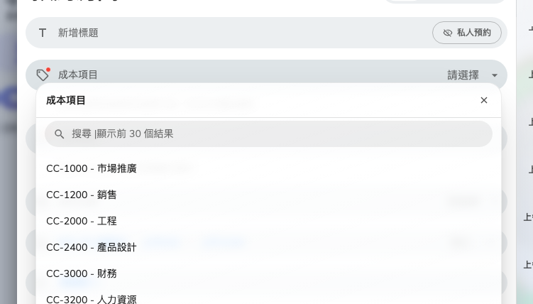
同一份資料集在預約表格上，邊打字邊搜尋。
把欄位指向某份資料集是在欄位上做的，不是在這裡 — 見
你自己新增的欄位；整件事從頭到尾則見
讓每筆預約都要填成本項目與專案編號。

這裡不決定的事
- **哪些欄位會用到它。**資料集會提供給每一張預約表格；真正讀它的，是你指向它的
那些欄位。
- 答案是不是必填。那是欄位上的需要。
- 誰讀得到答案。由欄位自己的顯示開關決定。
- **訪客的資料集。**那是另一個畫面，兩邊從不共用項目。

